***"La Iglesia actual está recuperando a Magdalena, pero tiene aún miedo de Marta, porque ella representa la jerarquía***

***"*Marta y María: Obispo y Amada de Jesús. El olvido de las mujeres en la Iglesia**

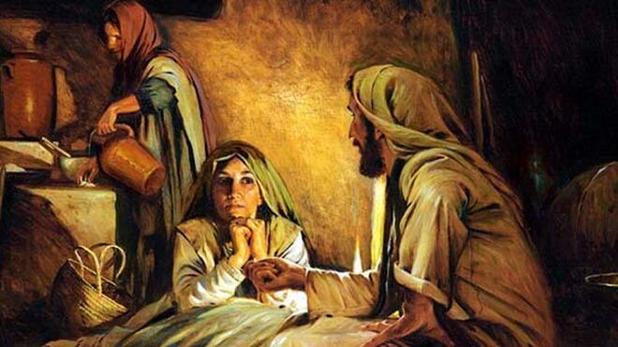

Marta y María, con Jesús PATXI LOIDI

**La iglesia celebra hoy (22.7) la fiesta de Magdalena y el 26 la de Marta, pero prefiero recordarlas unidas, como en Lc 10, 38-42 y en Jn 11. Son hermanas"(de familia y/o fe) cumpliendo funciones distintas, pero complementarias;  son toda la iglesia en vertiente femenina (plenamente humana).**

**Marta es "obispo" en el sentido de testigo de la fe y servidora de la Iglesia. María (identificada por la tradición como Magdalena) es "amada", como discípulo-amado de Evangelio de Juan**

**Marta (=Señora) dirige la casa/iglesia, como si fuera obispo y así cumple en Jn 11 la función que en otros lugares corresponde a Pedro (confiesa la fe, como pionera de los creyentes y servidores de la Iglesia).**

**Magdalena (=de Magdala) es "amada de Jesús", y en el evangelio de Juan parece "gemela" del Discípulo Amado (es quizá el mismo Discípulo amado, en vertiente femenina).**

***22.07.2021***[***Xabier Pikaza***](https://www.religiondigital.org/xabier_pikaza/)

**Los tres hermanos (icono)**.

Históricamente María no parece ser en principio Magdalena. Es posible que Marta y María fueran figuras "reales". Lázaro es más bien un símbolo de Jesús, como muestra el icono. Pero más que el tema histórico nos interesa el fondo simbólico. Y así identificamos a María con Magdalena, y presentamos a los tres hermanos como símbolo de la Iglesia).

La "dualidad complementaria de funciones de Marta y María ha sido poco destacada, aunque aparece en tradiciones medievales del sur de Francia, herederas de visiones orientales, como puso de relieve hace tiempo [*Elisabeth Moltmann-Wendel*](http://www.eswtr.org/images/InMemoriam/Necrologica_Elisabeth_Moltmann_Wendel.pdf)(esposa de J. Moltmann, 1926-2016) en sus libros: The Women Around Jesus (1951)  y Humanity in God (1984). como en [*La mujer en las religiones*](http://www.verbodivino.es/libro/718/para-comprender-hombre-y-mujer-en-las-religiones).

**La iglesia actual está recuperando a Magdalena, pero tiene aún miedo de Marta**, porque ella representa la "jerarquía", es decir, el ministerio activo de la fe y de la organización comunitaria. Para destacar esta función de Marta quiero presentarlas unidas, una como "obispo/servidor" y otra como "amada/orante" de la iglesia,hermanas (de fe y/o de sangre), las dos inseparables (=toda la iglesia, desde una perspectiva femenina). Su hermano, Lázaro, parece identificarse con el mismo Jesús.

**Marta, primera creyente, el auténtico 'Pedro'**

Marta significa lSeñora, y es el femenino de Marán, el Gran Señor, que aparece en las primeras invocaciones cristianas (¡*Marana tha*, Señor Ven!). A partir del mismo evangelio de Juan, siguiendo la tendencia de simplificar el número de personas, la tradición la ha vinculado con María Magdalena, y así su fiesta se celebra el mismo día, 22 de julio. Pero, como dije ayer, esta

            Marta y María, hermanas de Lázaro (cf. Lc 10, 39 y en Jn 11-12), pertenece a un contexto social y familiar distinto y tienen su propia personalidad. Yo quiero destacar hoy la figura y función de Marta, que aparece como “señora” de la casa de la Iglesia (en Lucas) y como primera creyente (en Juan)

*La tradición de Lucas*

            La tradición lucana conoce a dos hermanas que, en gesto de amistad y servicio, reciben a Jesús. Una, llamada Marta, realiza funciones que la tradición suele llamar femeninas: se ocupa afanosamente en el servicio de comida y casa. La otra es María y se sienta a los pies de Jesús escuchando su palabra, como discípula que puede acoger, entender (y extender) el evangelio.

Al enseñar de esa manera a una mujer (María) y al hacerla discípula suya y maestra de su reino, Jesús rompe y supera la tradición judía porque los rabinos no ofrecían su enseñanza a las mujeres: sólo los varones pueden entender y expandir la enseñanza de la ley de forma estricta.

**De un modo lógico, Marta protesta desde su doble condición de mujer que está obligada a los trabajos de la casa y de judía que acepta resignada el puesto social que la tradición le ha confiado**: no es propio de mujeres el "ocio" de la palabra para escuchar y aprender la ley o el evangelio. Pues bien, en su respuesta, Jesús ha defendido a María:*Marta, Marta, te preocupas y te agitas por muchas cosas; una sola es necesaria, María ha escogido la mejor parte, que no le será quitada* (Lc 10, 41-42)

***De un modo lógico, Marta protesta desde su doble condición de mujer que está obligada a los trabajos de la casa y de judía que acepta resignada el puesto social que la tradición le ha confiado: no es propio de mujeres el "ocio" de la palabra para escuchar y aprender la ley o el evangelio.***

            Ciertamente, el servicio por el pan y por la casa es necesario, pero hay algo que es aún más importante "pues no sólo de pan vive el hombre sino de toda palabra que sale de la boca de Dios" (cf Lc 4, 4). También la mujer nace, vive, se despliega, lo mismo que el varón, en el nivel de la palabra: por eso ella se vuelve discípula del Cristo, para comprender su evangelio y transmitirlo.

María ha escogido la mejor parte: Jesús mismo la ha elevado al nivel de comprensión radical del evangelio. De ahora en adelante ella no debe estar subordinada a su marido, escuchando pasivamente la palabra y ocupada en las labores más humildes de la casa mientras salen los varones a entender y predicar en libertad el evangelio. Varones y mujeres son ahora iguales desde el Cristo. Pero en esta escena, Marta no es una “criada”, sino que está en la línea de los dirigentes eclesiales:

            Esta visión de la mujer que escucha, comparte y enseña la Palabra ha sido rechazada por una tradición deuteropaulina reflejada en la glosa de 1Cor 14, 34 (¡las mujeres callen en la iglesia, no se les permite hablar!) y en Tito 2, 5 (¡estén sometidas a sus maridos!). Con su prudencia y habilidad característica, **Lucas supera esa postura al presentar a María como plena discípula del Cristo, en el nivel de la Palabra (abierta al ministerio de la predicación).** En ese camino avanza Jn al hacer de Marta y María discípulas ejemplares dentro de la iglesia.

*La tradición del evangelio de Juan*

             Juan ha recogido y reelaborado la tradición del encuentro de Jesús con estas dos mujeres, que ahora tienen un hermano llamado Lázaro (Jn 11, 1). En un primer nivel, Marta sigue siendo la trabajadora: sirve en el banquete que ofrecen a Jesús en Betania, mientras Lázaro, invitado, se sienta a comer y María queda libre para realizar su gesto profético de amor y servicio, ungiendo a Jesús para la muerte (Jn 12, 1-8).

Pero Juan ha introducido aquí una novedad: **Marta no es sin más trabajadora servil de la casa; siendo trabajadora, ella conoce mejor que nadie los misterios del reino de Jesús** y viene a presentarse como la primera que acepta y confiesa su evangelio de resurrección y vida. Ha muerto Lázaro y Jesús llega cuando ya le han enterrado. Marta sale a su encuentro e inicia así un diálogo en que pueden distinguirse tres niveles:

**-***Poder histórico de Jesús.*Marta dice: *Señor, si hubieras estado aquí no hubiera muerto mi hermano; pero aún ahora sé que Dios te concederá todo lo que le pidieres*(Jn 11, 21-22). Conforme a una tradición que conocemos ya por los sinópticos, Jesús aparece como alguien que hace milagros: cura a los enfermos y resucita a los muertos.

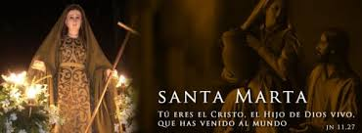

- **Fe escatológica judía.**Jesús responde a Marta: t*u hermano resucitará*y ella precisa: re*sucitará en la resurrección del último día*(Jn 11, 23-24). Esta es la fe fundamental de los judíos (por lo menos de los fariseos), tal como recuerda Pablo en Rom 4, 17 donde presenta a Abrahán como padre y modelo de fe *porque creyó en el Dios que vivifica a los muertos y que llama al ser a las cosas que no existen*. Este es el Dios de Marta la judía: ella cree en aquel que crea y resucita. Por eso dice a Jesús: mi hermano resucitará en el último día". Así es hija de Abrahán, auténtica judía.

*Fe cristiana*. Pero esa fe de Abrahán queda transcendida por el Cristo. Ante la tumba de Lázaro, el amigo muerto, Jesús presenta a Marta su misterio: *Yo soy la resurrección y la vida; el que cree en mí, aunque muera vivirá; y todo el que vive y cree en mí no morirá para siempre*(Jn 11, 26). Esta es la fe cristiana, que Pablo ha presentado en forma teológica ("creemos en el Dios que ha resucitado a Jesús de entre los muertos", Rom 4, 24) y Jn 11, 26 traduce ya en forma cristológica. Se ha cambiado el centro de la fe y la historia de los hombres. Lo que define la existencia no es una esperanza (¡habrá resurrección final para los justos!) sino la unión de los creyentes con el Cristo que ha resucitado y de esa forma viene a presentarse como vida de los hombres.



(Santa Marta, casa y capilla del Papa en el Vaticano)

***Marta es, según eso, la primera iluminada, la primera que conoce y proclama la verdad de Cristo, ocupando así el lugar que tiene Pedro en el evangelio de Mateo. Ella ha descubierto y sabe que Jesús es la resurrección ya realizada, el culmen de la historia, la revelación definitiva de Dios. Ella es la cristiana.***

**Marta es, según eso, la primera iluminada, la primera que conocer, ocupando así el lugar que tiene Pedro en el evangelio de Mateo.** Ella ha descubierto y sabe que Jesús es la resurrección ya realizada, el culmen de la historia, la revelación definitiva de Dios. Paradójicamente su misterio viene a proclamarse ante la tumba del hermano muerto, en el lugar donde parece que se agota y se consume (hasta se pudre) la esperanza de los hombres. Allí pregunta Jesús en interrogación solemne *)crees esto?*y Marta responde, en confesión de fe cristiana:

*Sí, Señor; yo creo que tú eres el Cristo, el Hijo de Dios, que ha venido a este mundo (Jn 11, 27)*

**Al contestar así así a Jesús, Marta aparece  en el Evangelio de Juan como la primera cristiana verdadera.** Ella reconoce a Jesús como vida de Dios que está presente sobre el mundo. Significativamente, Juan ha silenciado o transformado la confesión de fe que la tradición sinóptica ponía en boca de Pedro, representante y portavoz de todos los creyentes (cf Mc 8, 29). **Conforme a la palabra de Jn 6, 68-69, Pedro sigue situando a Jesús en el nivel de la esperanza judía, presentándole como revelador de Dios, pero todavía no le reconoce como mesías verdadero**: el Hijo de Dios que da la vida y es resurrección dentro del mundo.

            Pues bien, sobre el Pedro vacilante de la tradición prepascual, **superando al Pedro incompleto de Jn 6, 68-69, se eleva ahora Marta y aparece como la primera creyente, la discípula perfecta, que acepta y reconoce la verdad de Jesús como resurrección y vida de los hombres** (varones y mujeres).

Es cierto que ella sigue siendo servidora de los otros, como indica el texto posterior (Jn 12, 2). Pero, desde el fondo de ese servicio, ella es la primera en expresar y expandir la fe completa. Así podemos afirmar que Marta, una mujer trabajadora, ocupa en Jn 11, 27 el puesto que en la tradición sinóptica ocupaba Pedro. Sobre la fe de ella ha fundado Cristo el camino de su iglesia.

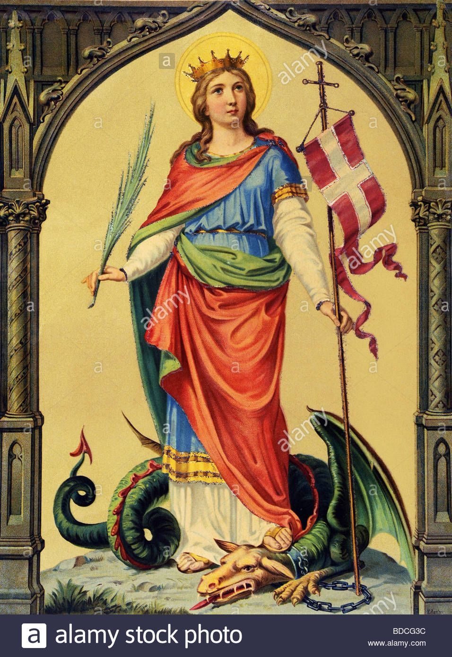

**Marta es la primera en confesar la fe pascual sobre la tumba de su hermano muerto anticipando la resurrección de Cristo.** Por eso, ella no tiene que reaparecen ya en los relatos de la pascua: no corre hacia la tumba vacía (como hará la Magdalena), ni busca al cadáver del Señor en el jardín pascual del mundo. Ha confesado su fe en Jesús que es vida de los hombres y su confesión permanece como tipo y modelo de fe para todos los creyentes. La resurrección histórica de Lázaro su hermano será simplemente un signo para confirma la fe más honda y duradera de Marta en el principio de la iglesia.



*Santa Marta en el Vaticano (el verdadero Pedro)*

              Quiero insistir en “confesión de fe” de fe de Marta (Jn 11, 27), por la que ella aparece como intérprete y testigo de la fe de una iglesia que ha superado el riesgo nacionalista (que está en el fondo de la confesión de Pedro en Mc 8) y el riesgo de una Iglesia que podría cerrarse en sí misma (en la línea de muchas interpretaciones de la fe de Pedro en Mt 16), para abrirse al conjunto de la humanidad.

   - *La confesión de fe de Pedro* (tú eres el Cristo, el Hijo de Dios. Mc 8 y Mt 11) va en la línea de un mesianismo nacional judío, que Jesús ha rechazado (en Marcos), pero que el evangelio Mateo ha reelaborado en línea eclesial, reconociendo la inmensa labor de Pedro en el despliegue de la Iglesia primitiva. Éste es el texto que la Iglesia de Roma ostento en la cúpula de su basílica dogmática, en el Vaticano.

- *La confesión de fe de Marta* (Jn 11, 27) puede y debe tomarse como un correctivo y profundización que ella (Marta) ha introducido en la confesión de Pedro, para abrirla al conjunto de la humanidad, superando así el riesgo de clausura nacionalista (en la línea de Marcos) y de la posible fijación y eclesial del texto de Mateo.

**En ese sentido, se puede afirmar que la Confesión de Fe de Marta asume e interpreta en clave universal, desde la perspectiva de la Resurrecciòn, la Confesión de Fe de Pedro, que es buena y necesaria, pero insuficiente.**  En esa línea, el evangelio de Juan ha recogido y reelaborado la tradición del encuentro de Jesús con Marta y María (que aparece en Lc 10, 38-42), pero, a fin de simbolizar en ella el conjunto de la fe cristiana, ellas tienen ahora un hermano llamado Lázaro (Jn 11, 1-8).

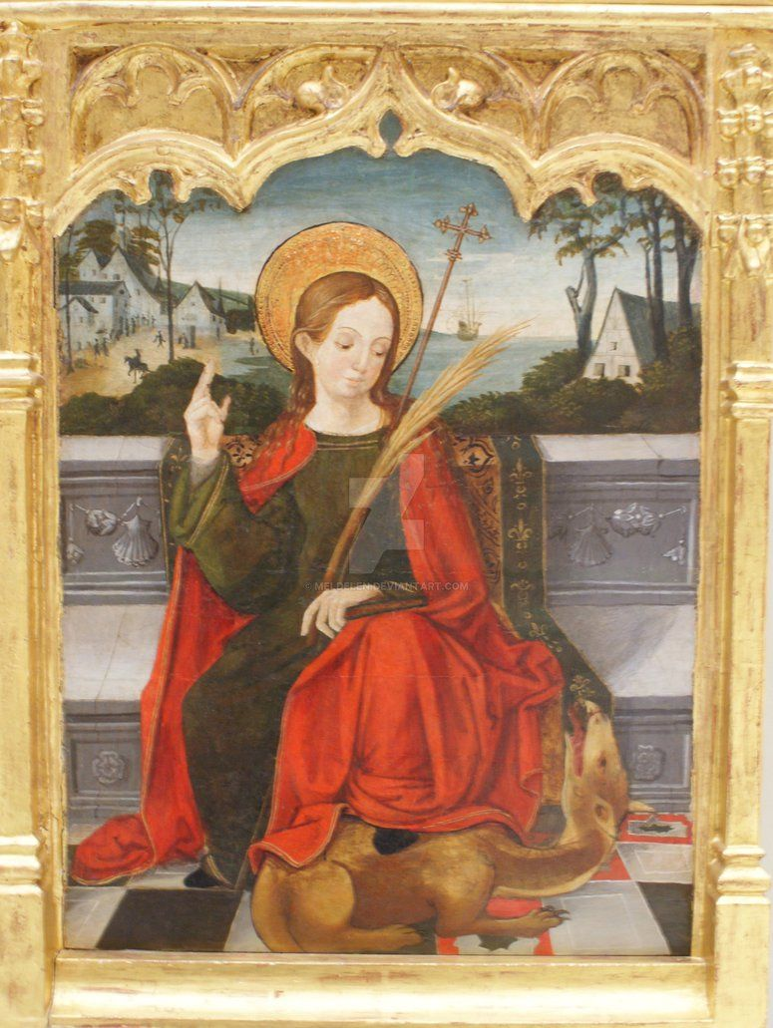             Ciertamente, **María sirve en la mesa (Jn 12, 1-8), como ministro de la Iglesia, como un tipo de obispo. Pero, siendo trabajadora, ella conoce mejor que nadie los misterios del reino de Jesús y viene a presentarse como la primera que acepta y confiesa su evangelio de resurrección y vida**. Ha muerto Lázaro y Jesús llega cuando ya le han enterrado. Marta sale a su encuentro e inicia así un diálogo en que pueden distinguirse tres niveles, que presentaremos siguiendo el mismo texto:

*Marta 1: Fe histórica en Cristo Sanador.*Marta cree en el poder de Jesús y así dice: *Señor, si hubieras estado aquí no hubiera muerto mi hermano; pero aún ahora sé que Dios te concederá todo lo que le pidieres*(Jn 11, 21-22).

*Marta 2: Fe escatológica judía.*Jesús responde a Marta: «T*u hermano resucitará»*y ella precisa: «Re*sucitará en la resurrección del último día*(Jn 11, 23-24).

*Fe cristiana plena 1. Jesús le dice:* “*Yo soy la resurrección y la vida; el que cree en mí, aunque muera vivirá; y todo el que vive y cree en mí no morirá para siempre”*(Jn 11, 26). Ella cree plenamente y responde:  “**Sí, Señor; yo yo he creído que tú eres el Cristo, el Hijo de Dios, que ha venido al mundo” (Jn 11, 27). Al contestar así a Jesús, Marta aparece como la primera cristiana verdadera.** Ella reconoce a Jesús como vida de Dios que está presente sobre el mundo. Ella es, según el evangelio de Juan, la primera que confiesa su fe (Sí, Señor) en Jesús como “resurrección y vida”.

*Marta aparece así como la primera creyente,*la discípula perfecta, que acepta y reconoce el sentido de Jesús como resurrección y vida de los hombres (varones y mujeres). Es cierto que ella sigue siendo servidora de los otros, como indica el texto posterior (Jn 12, 2). Pero, desde el fondo de ese servicio, ella es la primera en expresar y expandir la fe completa.

**Así podemos afirmar que Marta, una mujer, ocupa en Jn 11, 27 el puesto que en la tradición sinóptica ocupaba Pedro. Sobre la fe de ella ha fundado Cristo el camino de su iglesia.** Estos son los elementos de su confesión creyente en  el principio de la Iglesia.

*1) Sí, creo «que tú eres la Resurrección y la vida y que quien cree en ti no muere*…”.  Cree en Jesús como resurrección y vida, es decir, como Dios que es la Vida/Resurrección, el Dios judío, el Dios universal, el Dios de la vida de los hombres… el Dios que no muere.

*2) Yo he creído que tú eres el Cristo, el Hijo de Dios…  que  ha venido al mundo*. De esa forma cree que Jesús es la encarnación de Dios, en la línea de Jn 1, 14.

          Marta es la primera en confesar la fe pascual sobre la tumba de su hermano muerto anticipando la resurrección de Cristo… Es la primera cristiana completa del evangelio de Juan. Por eso, ella no tiene que aparecer ya en los relatos de la pascua: no corre hacia la tumba vacía (como hará la Magdalena), ni busca al cadáver del Señor en el jardín pascual del mundo. Ha confesado su fe en Jesús que es vida de los hombres y su confesión permanece como tipo y modelo de fe para todos los creyentes. La resurrección histórica de Lázaro su hermano será simplemente un signo para confirma la fe más honda y duradera de Marta en el principio de la iglesia.

**2. Magdalena, la primera amante de la Iglesia (=el discípulo amado)**

            Resulta muy difícil fijar la identidad de María Magdalena que, conforme a la tradición sinóptica, ha jugado un papel importante en el principio de la iglesia, como testigo primero y más significativo de la muerte y sepultura de Jesús y del descubrimiento de su tumba vacía (Mc 15, 40. 47;16, 1. Así aparece, unida a otras mujeres, como transmisora del mensaje pascual de Jesús para los discípulos (Mc 16, 7 par); verdaderamente ha sido el apóstol de los apóstoles. En el principio de la confesión cristiana hallamos , según eso, el testimonio de una mujer (o unas mujeres).

**El evangelio de Lucas parece identificar a María Magdalena con la pecadora que ha ungido los pies de Jesús (Lc 7, 36-49)**. Ciertamente, ella ha sido pecadora, pues se dice que Jesús la liberó de "siete demonios"; así aparece, desde entonces, como la primera de aquellas que siguen y sirven a Jesús en el camino (Lc 8, 1-3). Pues bien, al estar unidos los dos textos, el lector tiene la impresión de que Magdalena es la misma pecadora perdonada por Jesús que, en gesto de agradecimiento, le ha limpiado los pies con sus lágrimas, los ha secado con su cabello y los ha ungido con su perfume (Lc 7, 36-49). Más aún, por asociación lógica, vinculada con eso que podríamos llamar la economía de los nombres, alguien puede suponer que esta pecadora/María es la misma María hermana de Marta de Lc 10, 38-42.

            La escena de la unción (que cambia totalmente el simbolismo de Mc 14, 3-9), ha sido reelaborada en Lc 7, 36-49 para presentar de forma ejemplar la respuesta de una pecadora arrepentida. Cumple así la misma función que la escena de Zaqueo (Lc 19, 1-10) donde vemos la conducta nueva de un varón pecador también perdonado y arrepentido. La Magdalena sería según esto una prostituta arrepentida que Jesús acoge en discipulado donde viene a realizar un papel importante en el momento crucial de la crucifixión y de la pascua.

El evangelio de Juan ha seguido ese camino *insinuando* (o haciendo posible) que la mujer de la unción (aquí en Jn 18, 1-8) pueda ser es la misma María Magdalena, hermana de Lázaro y de Marta. En esa línea queremos situarnos, dejando que sea el mismo lector quien decida y sepa ver las conexiones de los personajes:

 - *María llora ante el sepulcro de Lázaro*, echándose a los pies de Jesús, en gesto que parece repetirse siempre (cf. 20, 11-18), como para indicar que la amistad más cordial se halla unida a la veneración del discípulo por el maestro, al amor de la creatura por su creador. Significativamente, viendo llorar a María, Jesús también llora en actitud entrañable de comunión afeciva (Jn 11, 28-37). Este amor de Jesús y María no es algo "privado", en línea de secreto esponsal: es amistad abierta en el ámbito de una familia de amigos donde Lázaro y Marta participan del mismo espacio y camino de amor (cf. Jn 11, 1-3. Es evidente qe esta María no ha llegado aún a la plenitud del amor cristiano.

- *María unge los pies de Jesús en gesto específico de anuncio pascual.*No es la profetisa de Mc 14, 3-9 que unge a Jesús en la cabeza para coronarle rey mesiánico, en nombre de Dios. No es tampoco la pecadora de Lc 7, 36-50 que lava y unge los pies de Jesús en amor agradecido porque ha sido perdonada. María es la creyente amiga que acompaña a Jesús en el camino de entrega, ungiendo su cuerpo entregado por los hombre en gesto que anticipa y cumple el misterio de la pascua. Ante aquellos que la critican por el "derroche" de perfume, Jesús le defiende diciendo que la dejen porque *ha guardado el perfume para el día de su sepultura verdadera, el día de su entrega por los otros* (Jn 12, 1-8). Todo nos permite suponer qe ella ha culminado ahora el camino del discipulado, como Marta lo había hecho en 11, 27, al confesar a Jesús como resurrección y vida. Esta unción está llena de fe pascual.

**- Al lado de esa María del llanto y unción aparece con gran fuerza Magdalena.**Por un lado, el texto parece insinuar que es la misma María: ha estado ante la cruz de Jesús (aunque su papel queda eclipsado por el de la madre y el discípulo amado: 19, 25-27). Silenciando un dato de la tradición sinóptica, ella no aparece como testigo de la sepultura (cf Mc 15, 47 par y Jn 19, 38-42). Viene al sepulcro el domingo de pascua a la mañana pero, en contra de Mc 16, 1 par, no lleva perfumes para ungir a JesúS.

             A partir de aquí se pueden hacer dos lecturas del texto. Una identifica a Magdalena con María, otra las separa**. Empecemos suponiendo que sean distintas***.*Así se destacaría el sentido pascual de la unción de Betania, gesto perfecto y completo en sí mismo; María ha culminado ya su obra, la casa (iglesia, mundo) se ha llenado del perfume; nada falta, estamos en la pascua. Por el contrario, Magdalena se mantiene todavía en el camino: tiene estar ante la cruz y venir al sepulcro para confesar su fe plena en el Cristo.

*Supongamos que son la misma mujer.*En este caso María habría ungido a Jesús para el entierro, pero le quedaría algo pendiente: ¡Quiere el cadáver de su amigo! Ha contemplado su muerte (19, 25), viene al sepulcro a buscarlo; no necesita traer perfume (en contra de las mujeres de Mc 16, 1-4), pues ha ungido ya al amigo muerto. Pero viene. ¿Para qué? Volvamos atrás, releamos la historia.

***Esta Magdalena no es ya la pecadora que se vuelve amiga a través del perdón. Ella es la amiga original que ha recibido a Jesús en su casa (cf Lc 10, 38-42), que ha llorado con él ante el sepulcro de su hermano muerto (Jn 11, 32-33) y que le ha ungido los pies con perfume de amor (Jn 12, 1-8).***

            Esta Magdalena no es ya la pecadora que se vuelve amiga a través del perdón. Ella es la amiga original que ha recibido a Jesús en su casa (cf Lc 10, 38-42), que ha llorado con él ante el sepulcro de su hermano muerto (Jn 11, 32-33) y que le ha ungido los pies con perfume de amor (Jn 12, 1-8). Esa unción ha empezado en el banquete, con perfume caro de este mundo, que podría haberse vendido para dar el dinero a los pobres; pero Jesús acepta el gesto de cariño de esa mujer y le ofrece una nueva cita de amor y perfume para el día de su sepultura (Jn 12, 7). Ella acude, aunque ahora no aparece como hermana de Marta y de Lázaro sino como Magdalena, resaltando así su propia identidad de mujer independiente.

            Primero viene sola; ya no necesita de las compañeras que según la tradición iban con ella (cf Mc 16, 1). Va sola pero actúa como miembro fundante de la iglesia. Por eso, cuando encuentra el sepulcro vacío vuelve a contárselo a Pedro y al discípulo amado, representantes oficiales de la comunidad. Cuando estos vienen, descubren el sepulcro vacío y se vuelven, ella queda. Tiene una cita con Jesús y ha de cumplirla. Por eso busca su cadáver en el huerto.

*Marta* había confesado plenamente su fe  pascual (Jn 11, 27); por eso no necesita venir a la tumba. *María* ha mostrado su amor a Jesús, hombre mesiánico; por eso debe acompañarle hasta el final. Le importa ese Jesús: necesita el contacto de su cuerpo y por eso no se para ni detiene ante los ángeles que hablan en la tumba (cf Jn 20, 12-13). Quiere a Jesús, busca el cadáver del amigo muerto porque quiere llevarlo consigo y tenerlo a su lado (Jn 20, 14-15). Significativamente, lo mismo que ante la tumba de Lázaro, ella está llorando. Entonces se desvela el misterio de la pascua en la voz del presunto jardinero:



¿Qué tiene que ver María Magdalena con Kardashian o Lady Gaga?

             Le dice Jesús: ¡María! Ella se vuelve y le dice en hebreo ¡Rabboni! (que significa maestro). Jesús le dice: no me toques más, que todavía no he subido al padre. Vete a donde mis hermanos y diles:subo a mi Padre y vuestro Padre, a mi Dios y a vuestro Dios.  Vino María Magdalena y anunció a los discípulos:  he visto al Señor y me ha dicho estas cosas (Jn 20, 16-18)

            De nuevo hallamos a María postrada a los pies de Jesús en gesto de amor y servicio. Pero ahora el llanto ante la tumba de Lázaro se ha convertido en gozo pascual y la unción para la tumba viene a ser principio de un encuentro permanente y gozoso con el amigo y Señor resucitado. María siente que el tiempo se ha cumplido y se ha parado por siempre. Ya no existe para ella más gozo ni misterio que amar a Jesús abrazando en el huerto sus pies de amigo y Señor resucitado. Pero Jesús quiere que ella realice más tareas. Por eso, el encuentro se vuelve principio de un gesto nuevo de servicio.

            De esa forma María, la vidente tempranera de la pascua, viene a convertirse en primera de todos los apóstoles. Ha encontrado a Jesús en el huerto de la pascua. Ha tocado sus pies, ha sentido la fuerza de su vida. Pero, sobre todo, ha escuchado su palabra que implica dos cosas primordiales:

 - *P***or un lado, es una palabra que le separa de la experiencia inmediata**: (No me toques más! Muchas veces decimos: la mujer es incapaz de razonamiento (de buen razonamiento); ella vive en el nivel de la experiencia inmediata y sólo cree aquello en lo que toca. María, como mujer, debería haber quedado por siempre en el huerto, tocando los pies gozosos de Jesús resucitado. Así habría triunfado en ella el tacto sobre la palabra, la inmediatez sobre el servicio abnegado por los otros. Pues bien, el texto dice otra cosa: Jesús ha hablado a María y María le ha escuchado; por eso deja de tocarle y sale a cumplir su mensaje, como persona nueva que vive en el nivel de la palabra y en ella acoge y obedece a Jesús resucitado.

- **Por otro lado, la palabra de Jesús hace a María el primer apóstol de la iglesia.**Ella deja el sepulcro, el encuentro inmediato con Jesús, y va a decir a los apóstoles aquello que ha visto y vivido. Así convierte su amor en gesto de servicio. Ella no es la amiga exclusivista, que se encierra en el amor de Jesús. Al contrario: ella vive en profundidad el amor, como encuentro con el Señor pascual, para luego expandirlo en el conjunto de la iglesia.

             Así hemos vinculado, de forma tanteaste, a María de la unción (12, 1-8) y a Magdalena en el sepulcro (20, 11-18), suponiendo que las dos escenas pueden ser etapas de la madurez creyente de una misma mujer que va entendiendo el evangelio de Jesús y realizando su camino de cristiana. Otros lectores preferirán seguir la otra perspectiva, distinguiendo ambas mujeres y añadiendo que la primera María (la mujer de la unción) ha culminado ya su obra y confesado su fe plena en el Cristo expandiendo el perfume pascual dentro de la casa de la iglesia ya en 12, 1-8; por eso no necesita ir luego al sepulcro a buscar, llorar y acariciar el cadáver.

            Las dos perspectivas son buenas; en un trabajo como este no puedo optar por ninguna de ellas Sea cual fuere la opción que se prefiera, queda clara la importancia de la mujer (de las mujeres) dentro de Jn[1]. Ellas son discípulos perfectos, son las únicas que hacen el camino completo de la fe dentro del evangelio (unidas al discípulo amado, o incluidas en él); es evidente que forman parte del (son) el corazón y fuente de vida misionera de la iglesia. Separarlas de lo que hoy llamamos "jerarquía" (centrada evidentemente en Pedro: cf Jn 21) va en contra de la intención más honda del evangelio.

**Marta y María, la Iglesia entera (Pedro y el discípulo amado)**

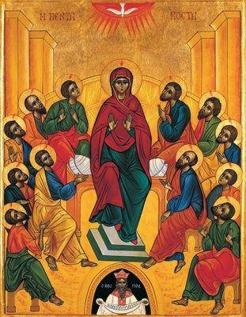

             Ciertamente, el evangelio de Jn conoce y acentúa las diferencias simbólicas entre el varón y mujer, pero no introduce esas diferencias en la estructura de la iglesia. Por eso, Cristo no aparece como esposo-varón de una iglesia interpretada como esposa-mujer. Quizá habría que decir que Cristo es el esposo transcendente que se encuentra más allá de la diferencia entre lo masculino y femenino. Así viene a las boda de Caná donde esposo y esposa eran personas de este mundo. De esa forma viene a Samaría para transformar a todo el pueblo, que está simbolizado por una mujer en busca de amor.

            Desde este fondo pueden entenderse algunos datos que son muy significativos para el evangelio. Sabemos que la iglesia está representada bajo la cruz por la madre y el discípulo amado (Jn 19, 25-27). Ciertamente, para cumplir su misión la madre ha tenido que ser y ha sido mujer, como persona histórica y culminación del pueblo israelita. Por el contrario, el discípulo amado es varón pero no cumple ya función específica de tal dentro de la iglesia: es signo y compendio de todos los que acogen el amor de Jesús y le responden en amor, sean varones o mujeres.

            En esta perspectiva ha de entenderse la dualidad de Pedro y el discípulo amado, especialmente en Jn 21. Sin duda alguna el evangelio de Jn reconoce la autoridad de Pedro, pero ella ha de inscribirse dentro de la misión y símbolo del discípulo amado. Por eso, Pedro no está bajo la cruz. La iglesia entera está representada ante la cruz por el discípulo amado que es signo de todos aquellos varones o mujeres que reciben el amor de Jesús y en amor le responden, en gesto profundo de vida (Jn 19, 25-27).

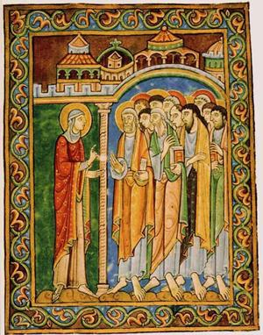

Este discípulo amado es varón pero no se define como varón sino como amigo. Por eso confluyen en su figura los rasgos masculino y femenino, como la tradición ha sabido ver en todo tiempo. A partir de aquí, y teniendo en cuenta los datos exegéticos fundamentales sobre su figura podemos trazar dos consecuencias que pueden servir de alguna forma como conclusión de todo nuestro estudio sobre el cristianismo:

 - *La figura clave de la iglesia no es la esposa sino el amigo***.** En otras palabras, para Juan la iglesia no aparece como "esposa" femenina de Jesús sino como una comunidad de amigos donde varones y mujeres cumplen una misma función, tienen el mismo valor y responsabilidad como personas. Eso significa que la dialéctica jerarquizante de lo masculino y femenino ha quedado superada en su raíz: no vale como principio para interpretar el sentido de la iglesia.

***Los cristianos ya no son esposa tradicional (figura femenina y subordinada) de un Cristo concebido como esposo (figura masculina y superior). Los cristianos, varones y mujeres, son amigos de Cristo, el gran amigo***

             Los cristianos ya no son esposa (figura femenina y subordinada) de un Cristo concebido como esposo (figura masculina y superior). Los cristianos, varones y mujeres, son amigos de Cristo, el gran amigo, como indica expresamente Jn 15, 15: a este nivel de comunicación profunda se supera ya la diferencia jerárquica de lo masculino y femenino; queda la amistad y transparencia personal humana.

- *Para evitar el riesgo de una interpretación jerárquica y sexualizada de la iglesia el signo total de los cristianos debía ser un amigo (masculino)*. Estrictamente hablando, la función del discípulo amado (confidente de Jesús, amigo en quien están simbolizados todos los amigos) la podría haber cumplido lo mismo una mujer, como María Magdalena. Pero al presentar a una mujer como la amiga de Jesús y como signo de todos los cristianos se corrían dos riesgos que el evangelio evita con cuidado: interpretar la unión de Jesús con su discípulo amado como atracción sexual de tipo parcial en plano histórico; y seguir entendiendo la realidad eclesial desde el signo veterotestamentario de una esposa jerárquicamente subordinada al esposo (ratificando así la subordinación de las mujeres a los varones y maridos dentro de la historia). Por eso era normal que todos los creyentes (varones y mujeres) vinieran a estar simbolizados en un amigo varón (discípulo amado) donde se superan los rasgos de la ruptura sexual y se destaca el valor personal de la amistad del Cristo (válida por igual para varones y mujeres).

             Ciertamente, el discípulo amado es varón pero su función no es masculina (patriarcalista) sino personal y humana: es amigo de Jesús. Por eso, en la comunidad o casa del discípulo amado encuentra su lugar la madre de Jesús (la mujer fundante de la iglesia). Dentro de esa comunidad ejercen también una función esencial las mujeres que hemos ido señalando: la samaritana, Marta, María. Al final del evangelio, sin dejar de ser mujeres, ellas ya valen como amigas de Jesús, como creyentes (igual que los buenos varones, amigos).

            El evangelio de Juan nos sitúa en ese lugar fundamental donde debemos **pasar de la dialéctica jerarquizada de masculino-femenino a la comunidad del discípulo amado** donde, a partir de Jesús, varones y mujeres cumplen una misma función: ser amados y amar (sólo desde este contexto de igualdad y libertad completa se puede y debe reinterpretar recrear el matrimonio, volviendo a las raíces de Gén 2, 23-24 y de Gal 3,28.

            La relación esponsal pertenece al mundo originario (bodas de Cana) y como elemento de este mundo primordial ha sido asumida y transforma por Jesús, desde el vino nuevo de las bodas del reino, es decir, desde el nuevo contexto eclesial de amistad fundamental con Cristo (en Cristo) que define a varones y mujeres dentro de la iglesia. Pero esa relación “esponsal” no es ya necesariamente de matrimonio hombre-mujer, sino de amistad entre personas.

             En esas bodas participan por igual del vino del amor y la amistad varones y mujeres. A partir de aquí se entiende la iglesia como comunidad del discípulo amado donde varones y mujeres pueden vivir en comunicación personal (cf Jn 15, 15) desde el gran amigo que es Cristo.

<https://www.religiondigital.org/el_blog_de_x-_pikaza/Dia-Magdalena-Marta-Maria-Juan_7_2361433840.html>